班级动态(11.30)
一、来园基本情况
来园人数：应到30人，实到23人，1人病假，6人事假。
儿童（男孩） | 今日重点关注：自主绕水杯绳 | 儿童（女孩） | 今日重点关注：自主绕水杯绳
王秋逸 | √ | 肖妙青 | 请假
易永恒 | 请假 | 嵇羽晞 | 请假
赵夏冉 | √ | 管亦星 | √
白新奇 | √ | 陈怡何 | 请假
丁载誉 | √ | 陈艺茹 | √
杨言希 | √ | 孙瑞晗 | √
樊晏清 | √ | 朱柯逸 | √
邵祉琛 | √ | 胡欣芮 | √
刘与一 | √ | 李梦兮 | √
蔡镇远 | √ | 张心愉 | √
崔子瑜 | √ | 徐佳一 | √
陶书宇 | √ | 曹婳 | 请假
李一凡 | √ | 顾一冉 | √
冯子乐 | 请假 | 朱天文 | √
孔梓睿 | 请假 | 黄雅萌 | √

二、区域游戏
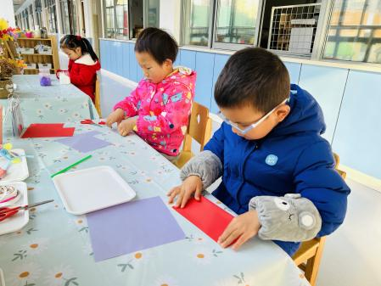 | 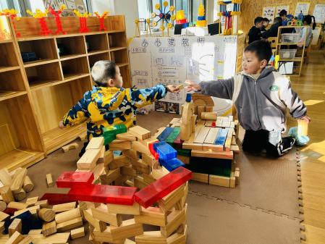 | 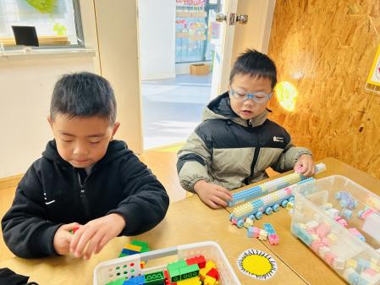
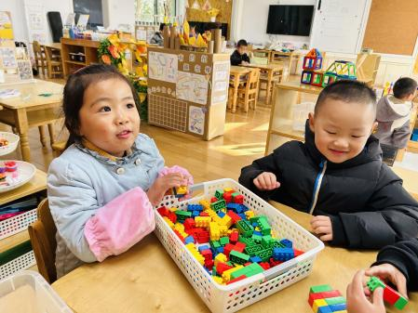 | 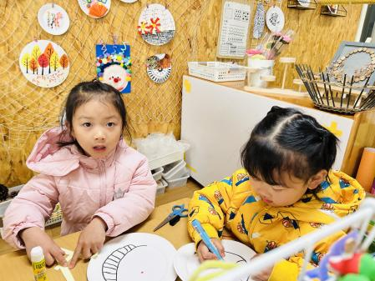 | 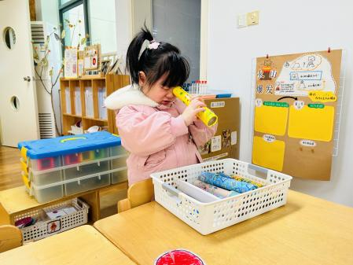

三、生活活动：
1.早点：牛奶、蒸红薯、饼干
2.午餐：小米饭、年糕牛仔骨、青菜肉末炒香菇、翡翠银鱼羹
3.午点：五彩面疙瘩
4.水果：砂糖桔、青提
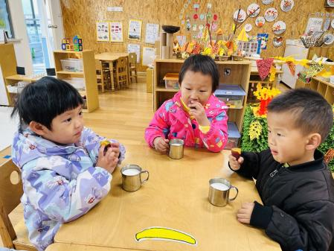 | 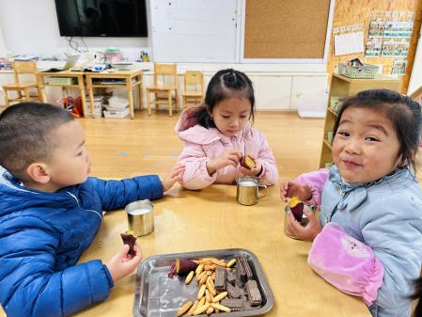 | 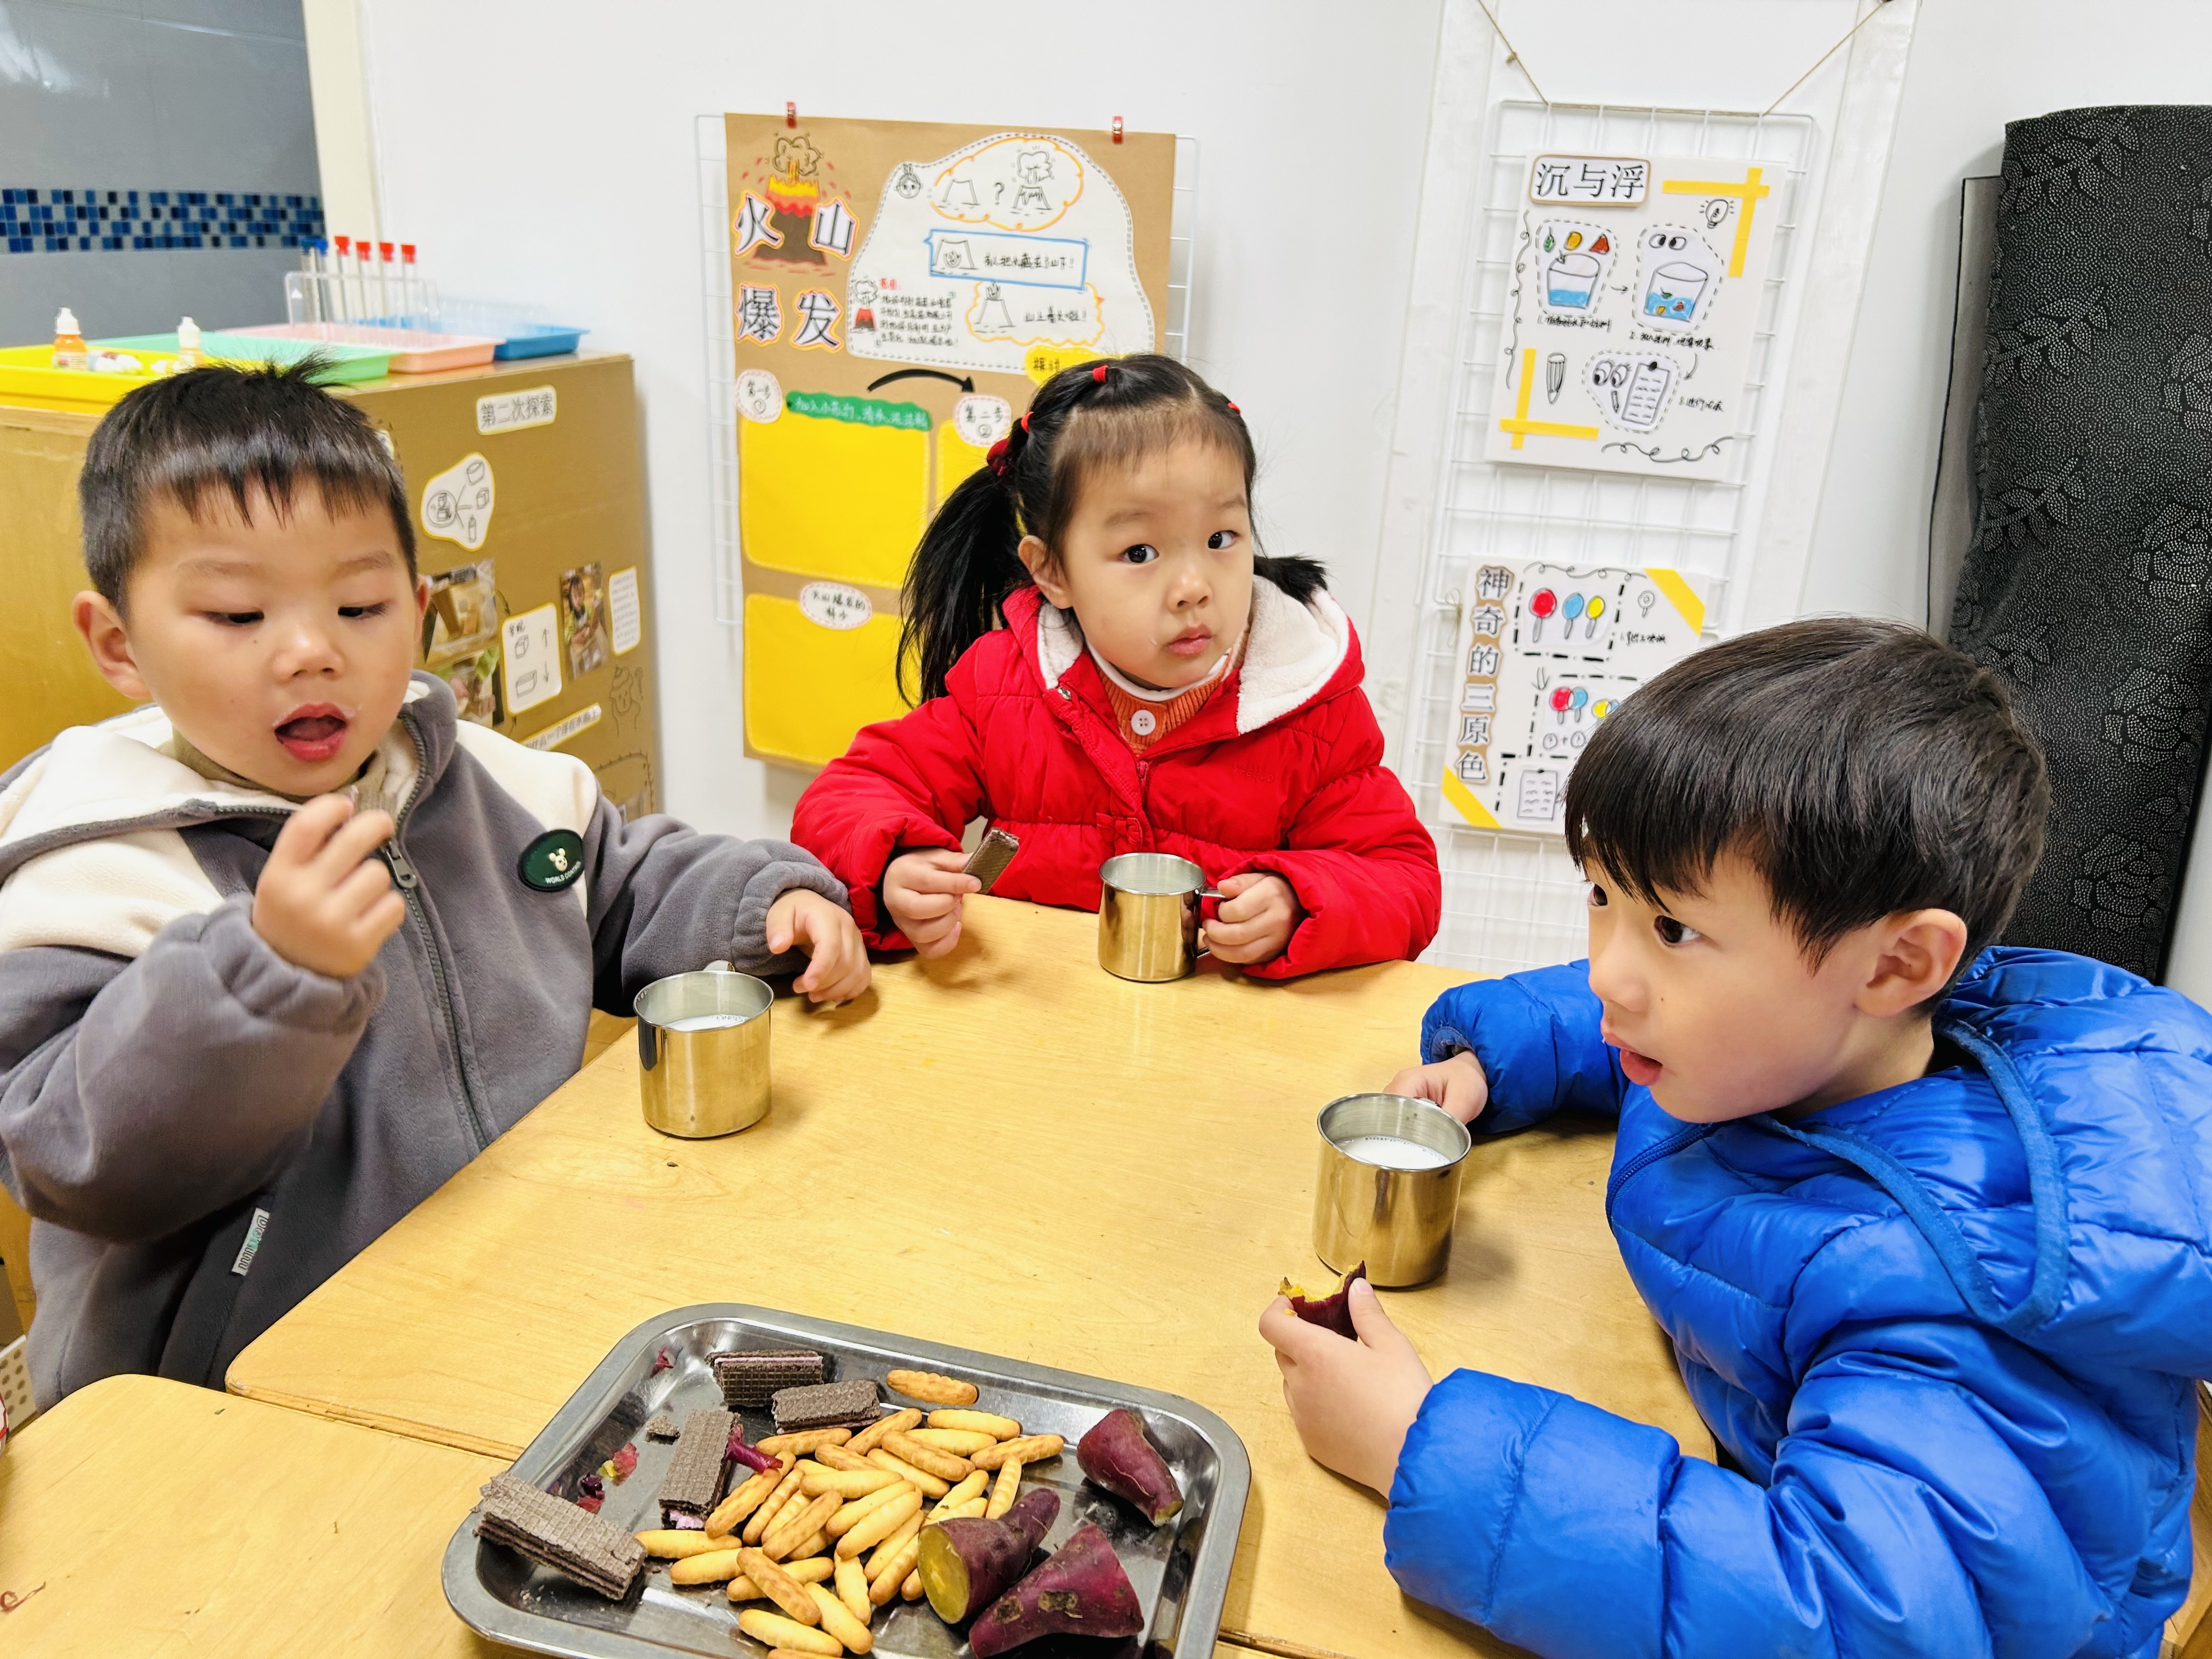
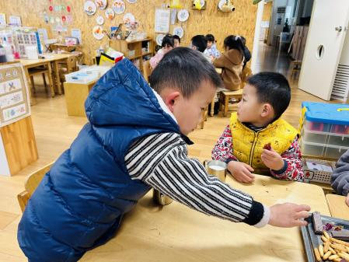 | 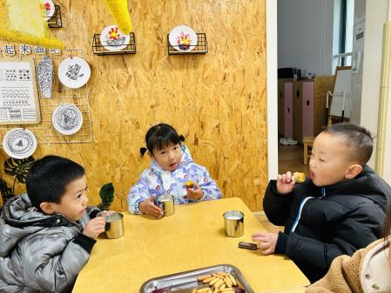 | 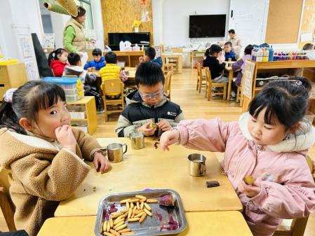

四、集体活动
1.科学：吸管运乒乓球
这是一节探索操作类的科学活动，乒乓球是孩子所熟悉的物体，乒乓球有着近乎完美的圆形，乒乓球由于体积较小，再加上“滚动”这一特征，运乒乓球是值得让孩子们去探索的。运乒乓球实际所体现的科学知识是通过外力能将静止的物体移动，本次活动中就是让幼儿探索用吸管来运乒乓球的多种方法，如用吸管吸住乒乓球、把乒乓球顶在吸管较平的一头、把吸管像筷子一样夹住球等。
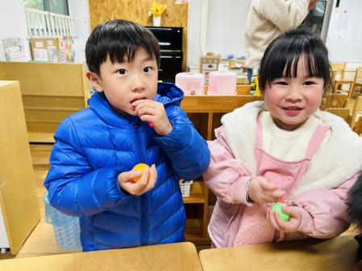 | 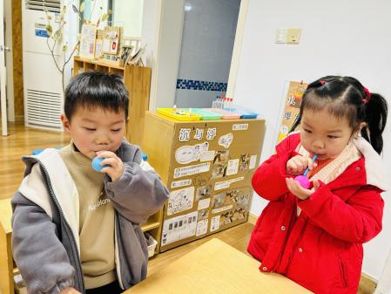 | 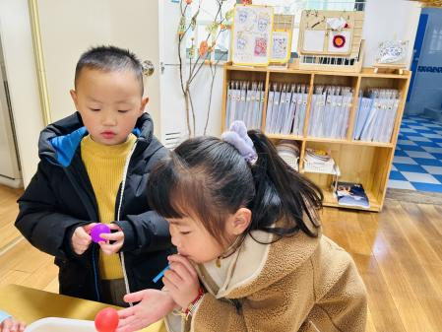
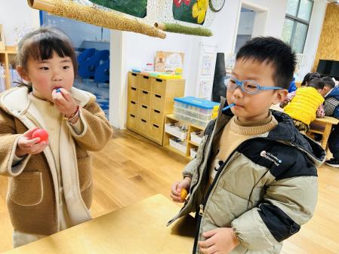 | 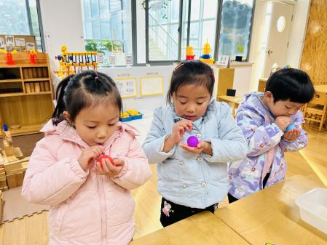 | 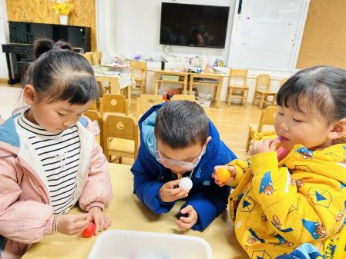

五、户外活动
活动区域：滑滑梯
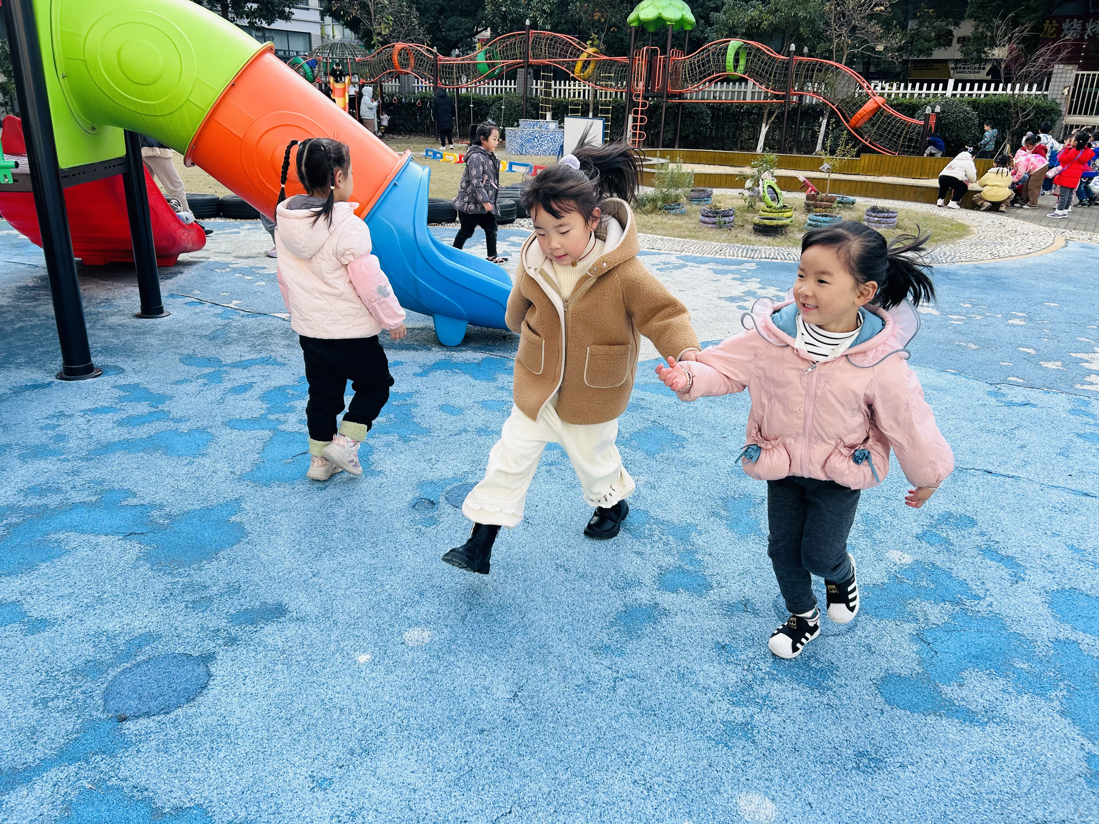 | 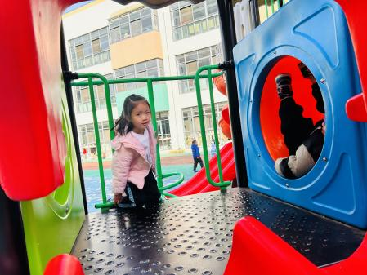 | 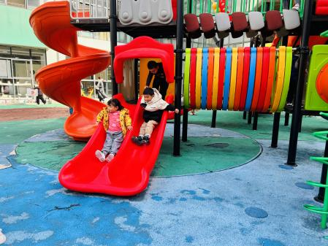
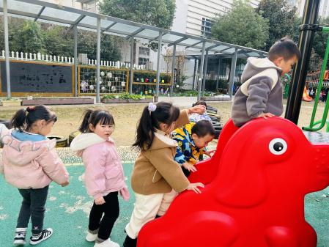 | 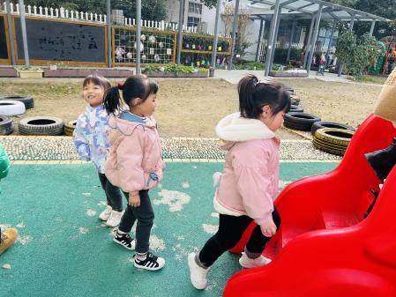 | 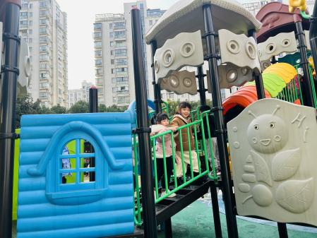

六、温馨提示
1.目前为传染病高发季节，请大家关注好孩子的体征，如发现异常，及时就医。
2.为避免交叉感染，如果孩子感冒了，咳嗽、流涕严重，请在家里休息好再来园噢！

